МДК.01.02. Основы технической эксплуатации и обслуживания электрического и электромеханического оборудования
Преподаватель: Копылов Владимир Линович

Ответы на задания отправлять на электронную почту: belolga40@mail.ru или в группу в ватсап

Экзамен по МДК проводится в форме устного ответа на билеты.Билет состоит из 4 вопросов: 3 теоретических, 1 практический.

Проверяемые результатыУ3, У4, У8, У11, ДУ14, З8, З11, З13,
ДЗ16, ДЗ17, ДЗ18

БИЛЕТ №1
1.Понятие об электромонтажных работах. Техническая документация для выполнения электромонтажных работ.
2. Назовите виды работ при межремонтном обслуживание и его отличия от среднего (текущего ремонта).
3. Перечислите объем работ при техническом обслуживании осветительных установок.
4.Практическая задача: "Ввод № 1” необходимо вывести в ремонт , QN1; QN2; QN3- заземляющие ножи. Перечислите последовательность действий ремонтного персонала при проведении данной работы.

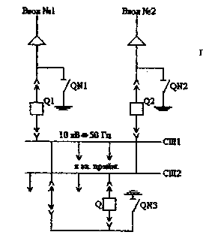

БИЛЕТ №2
1.Механизация электромонтажных работ. Общие сведения: назначение, инструменты и приспособления.
2. Расскажите о типовой системе ППР, ее организации и содержании.
3. Перечислите виды и содержание работ при осмотрах осветительных установок.
4.Практическая задача: Масляный выключатель "Q1", кабельную линию "КЛ 1", выключатель нагрузки необходимо вывести в ремонт. Перечислите последовательность действий ремонтного персонала при проведении данной работы.

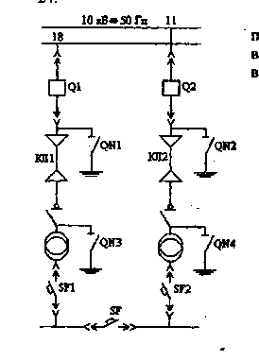

БИЛЕТ №3
1. Провод. Маркировка, обозначение на схемах. Подготовка к монтажу.
2. Расскажите об организации ремонтных работ.
3. Проверка правильности работы сети аварийного освещения.
4.Практическая задача: В какой последовательности, и какие коммутационные аппараты должны быть отключены ремонтным персоналом при вводе в ремонт кабельной линии № 8?

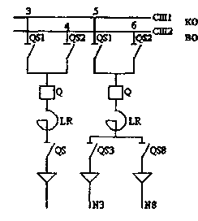

.

БИЛЕТ №4
1.Кабель. Маркировка, обозначение на схемах. Подготовка к монтажу
2. Перечислите виды испытаний и внеплановые работы на электрооборудовании.
3.Назовите особенности технического обслуживания осветительных установок с люминесцентными лампами.
4.Практическая задача: Кабельная линия к трансформатору № 1 выведена в ремонт. При этом:
Отключены: Ql, QWl, SF1
Включены: SF, QN3, QN1
Перечислите последовательность действий ремонтного персонала при включении в работу трансформатора "Т1"?

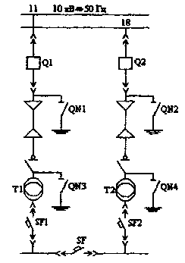

БИЛЕТ №5
1. Электромонтажные изделия и конструкции для крепления проводов, кабелей и труб.
2. Периодичность проведения ППР ( планово-предупредительных ремонтов).
3. Назовите характерные неисправности осветительных установок с лампами накаливания и методы их усранения.
4.Практическая задача: При текущем ремонте необходимо:
1. Заменить изолятор ШМС
2. Произвести ремонт масляного выключателя "Q" и его привода.
ШМС - шиносоединительный мост.
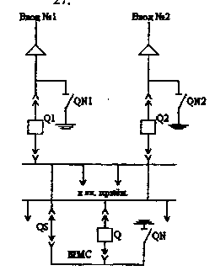
Перечислите последовательность действий ремонтного персонала при проведении данных работ.

БИЛЕТ №6
1. Электроизоляционные материалы и изделия, изоляторы.
2. Оперативное обслуживание электросетей.
3.Назовите характерные неисправности осветительных установок с люминесцентными лампами и методы их устранения.
4. Практическая задача: 3/3 N1; 3/3 N2; 3/3 N3 - переносные защитные заземления установлены на время ремонта масляного выключателя "Q" и разъединителя "QS".
Перечислите последовательность действий ремонтного персонала при
включении кабельной линии в работу после ремонта?
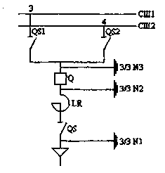

БИЛЕТ №7
1. Соединение алюминиевых и медных жил болтовыми и винтовыми сжимами.
2. Перечислите виды работ при текущем и капитальном ремонте электрооборудования.
3.Назовите виды и объем работ при техническом обслуживании кабельных линий электропередач.
4.Практическая задача:При осмотре электродвигателя обнаружен перегрев обмотки электрического двигателя 4А250М, 90 кВт, 380 В . Назовите и объясните возможные причины перегрева обмотки электродвигателя 4А250М, 90 кВт, 380 В

БИЛЕТ №8
1. Методы опрессовки медных и алюминиевых жил.
2. Назовите причины планово - предупредительных ремонтов (ППР).
3.Назовите характерные причины повреждения изоляции кабелей.
4.Практическая задача:При техническом обслуживании электрических машин необходимо измерить сопротивление обмоток. Расскажите процесс измерения сопротивления обмоток электрических машин.

БИЛЕТ №9
1.Пайка. Виды и способы пайки жил проводов и кабелей.
2. Перечислите основные задачи персонала оперативно-выездных бригад.
3. Перечислите методы обнаружения и определения места повреждения кабельных линий электропередач и расскажите об одном из них.
4. Практическая задача: При осмотре электродвигателя серии 4А, обнаружен ненормальный шум. Перечислите и объясните причины, данной неисправности

БИЛЕТ №10
1. Сварка жил проводов и кабелей.
2. Назовите виды и причины износа электрооборудования.
3. Периодичность осмотров оборудования кабельных линий напряжением до 10 кВ.
4. Практическая задача: При очередном осмотре силового трансформатора был обнаружен его перегрев. Назовите причины перегрева силовых трансформаторов типа ТМ, укажите методы устранения неисправностей.
БИЛЕТ №11
1.Разметка мест монтажа. Виды разметки.
2.Расскажите о структуре электроремонтного цеха и составе его оборудования.
3.Перечислите виды и объем работ при техническом обслуживании воздушных линий электропередач напряжением до 1000 вольт.
4.Практическая задача:Объясните, в каких случаях необходимо выполнять фазировку силовых трансформаторов. Приведите рисунок, поясняющий схему соединений при фазировке.

БИЛЕТ №12
1.Выполнение пробивных работ и крепежных работ.
2. Организация рабочего места по ремонту электрооборудования.
3. Перечислите виды и объем работ при техническом обслуживании воздушных линий электропередач напряжением выше 1000 вольт.
4.Практическая задача:После устранения неисправности силового трансформатора необходимо определить группу соединений обмоток. Как с помощью вольтметра опытным путём определяют группу соединений обмоток двух обмоточных силовых трансформаторов. Приведите схему определения группы соединения.

БИЛЕТ №13
1. Шинопроводы: назначение, виды. Монтаж шинопровода.
2. Назовите инструменты, приспособления, механизмы при ремонте электрооборудования.
3. Перечислите виды работ при текущем ремонте воздушных линий электропередач
4. Практическая задача: После устранения неисправности трехфазного двигателя переменного тока проверяют правильность соединений выводов обмоток.Расскажите технологическую последовательность проверки соединений выводов обмоток. Приведите поясняющие схемы.

БИЛЕТ №14
1. Основные сведения о заземлениях. Последовательность операций при выполнения заземления.
2. Назовите технические условия при организации ремонта электрических машин.
3. Назовите характерные неисправности воздушных линий электропередач и методы устранения.
4. Практическая задача: Перечислите действия дежурного электромонтера при обнаружении неисправности: «Из подшипника скольжения с принудительной смазкой вытекает масло».

БИЛЕТ №15
1. Монтаж осветительных установок.
2.Опишите структурно-технологическую схему ремонта электрических машин.
3. Перечислите виды и объем работ при техническом обслуживании магнитных пускателей.
4. Практическая задача: Перечислите действия дежурного электромонтера при обнаружение неисправности :«Коллектор и контактные кольца электрического двигателяподвергаются повышенному и неравномерному износу»

БИЛЕТ № 16
1. Монтаж воздушных линий электропередач до 1000 вольт
2. Перечислите общие требования при ремонте силового трансформатора.
3.Назовите неисправности асинхронных электрических двигателей с короткозамкнутым ротором и причины их возникновения
4. Практическая задача: При очередном техническом обслуживании масляного выключателя ВМП -10 была определена неисправность:Масло в выключателе после нескольких отключений становится темным. При коротком замыкании выключатель отключается с выплескиванием масла. Назовите возможные причины и их методы устранения.

БИЛЕТ № 17
1. Монтаж кабельных линий электропередач
2. Назовите виды оперативных переключений на подстанциях и технологическую последовательность выполнения оперативных переключений.
3. Перечислите объем работ по техническому обслуживанию и ремонту электрических машин.
4. Практическая задача: Назовите возможные неисправности схемы управления асинхронного двигателя с короткозамкнутым ротором реверсом.
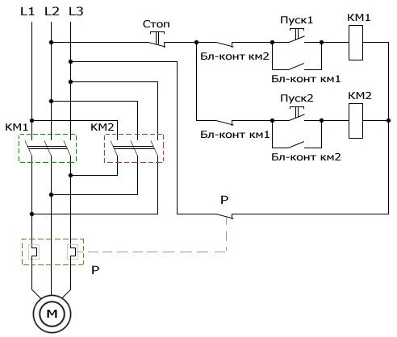

БИЛЕТ № 18
1.Монтаж силового трансформатора
2. Назовите задачи службы технического обслуживания.
3. Сроки осмотров, ремонта и профилактических испытаний электрического оборудования подстанций и распределительных устройств.
4. Практическая задача:Опишите технологическую последовательность поиска неисправности в схеме управления асинхронного двигателя с короткозамкнутого ротором.
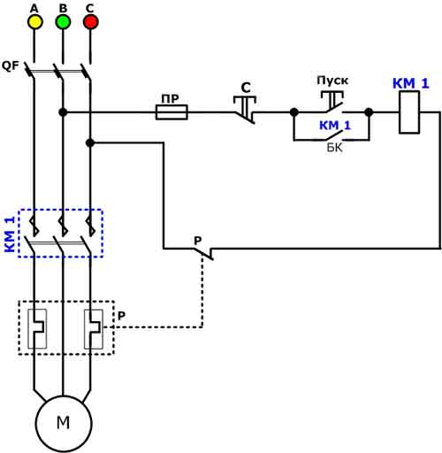

БИЛЕТ № 19
1. Монтаж распределительных устройств
2.Расскажите об организации технической эксплуатации электроустановок.
3. Назовите неисправности асинхронных электрических двигателей с фазным ротором
и их причины возникновения
4. Практическая задача: Опишите технологическую последовательность поиска неисправности в схеме управления асинхронного двигателя с фазным ротором.

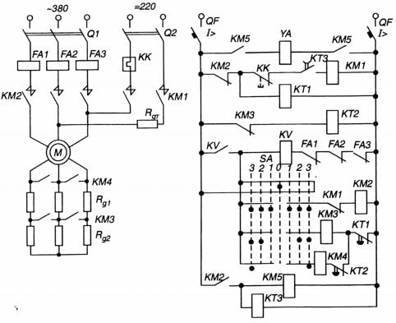

БИЛЕТ № 20
1.Монтаж пускорегулирующей и защитной аппаратуры до 1000 вольт
2. Расскажитепорядок оформления и выдачи нарядов на работу.
3. Назовите неисправности синхронных электрических двигателей и их причины возникновения.
4. Практическая задача: Назовите возможные неисправности схемы управления асинхронного двигателя с фазным ротором.

БИЛЕТ № 21
1. Монтаж комплектно распределительных устройств внутренней установки
2. Перечислите обязанности электромонтера по техническому обслуживанию электрооборудования.
3.Назовите виды испытаний асинхронных двигателей после ремонта.
4. Практическая задача: Опишите технологическую последовательность поиска неисправности в схеме управления асинхронного двигателя с короткозамкнутым ротором реверсом.

БИЛЕТ № 22
1. Монтаж электрических машин на фундаменте
2. Перечислите обязанности дежурного электромонтера.
3. Назовите виды работ при приеме в эксплуатацию трансформаторных подстанций.
4.Практическая задача:Неисправность в схеме, показанная на рисунке, проявляется в том, что после запуска кнопкой S2 и некоторого времени работы электродвигатель М останавливается. Попытки запустить его снова кнопкой S2 желаемого результата не дают. Определите неисправность.
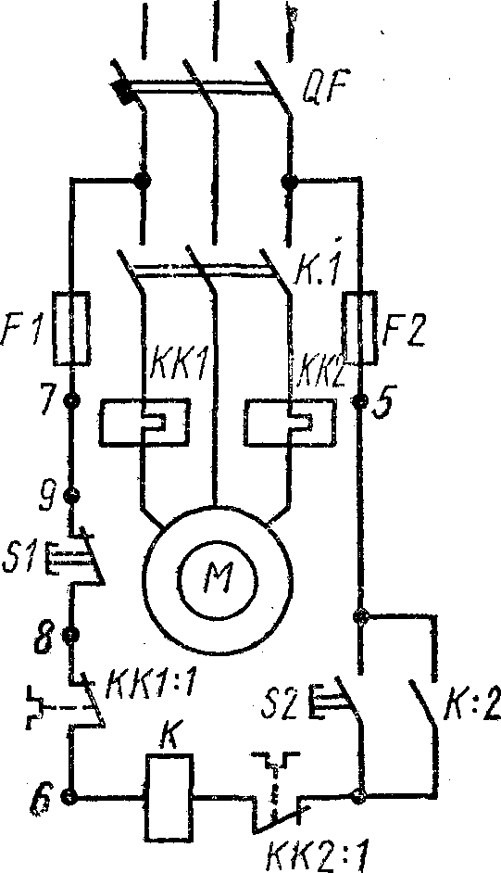

БИЛЕТ № 23
1. Центровка электрических машин при монтаже: назначение, виды
2. Перечислите виды работ при планировании капитального ремонта электрооборудования.
3. Перечислите приемо-сдаточные испытания силового трансформатора после ремонта.
4. Практическая задача: В учебном кабинете №3 при включении осветительной установки с люминесцентной лампой: Лампа не зажигается, на концах лампы нет свечения. Назовите возможные причины неисправности и методы их устранения.

БИЛЕТ № 24
1. Технология монтажа соединительных муфт
2.Оперативные переключения на подстанциях .
3.Перечислите методы сушки обмоток электрических машин, расскажите о принципе одного из метода.
4. Практическая задача: При проведении планово-предупредительного ремонта сварочного трансформатора была обнаружена неисправность:Трансформатор сильно гудит. Назовите возможные неисправности и их методы устранения.

БИЛЕТ № 25
1. Технология монтажа концевых муфт наружной установки на кабелях напряжением до 10 кВ
2. Назовите характерные неисправности неавтоматической пускорегулирующей аппаратуры (кнопочный пост, рубильник, предохранитель, командоконтроллеры) и методы их устранения.
3. Назовите виды работ выполняемых при текущем ремонте силового трансформатора.
4. Практическая задача: При техническом обслуживании распределительного щита: Автоматический выключатель не включается в ручную. Назовите возможные неисправности и их методы устранения.

БИЛЕТ № 26
1.Технология монтажа концевых муфт и заделок внутренней установки на кабелях напряжением до 10 кВ
2. Перечислите виды и объем работ при обслуживании подстанций и распределительных устройств.
3. Назовите основные неисправности электрических машин и методы их устранения.
4. Практическая задача: При включении токарного станка: Магнитный пускатель не включается. Назовите возможные неисправности и методы устранения.

БИЛЕТ № 27
1. Монтаж комплектно распределительных устройств наружной установки
2.Назовите характерные неисправности магнитных пускателей, контакторов, причины возникновения и методы их устранения.
3. Перечислите требования к сборке силового трансформатора после ремонта.
4. Практическая задача: В учебном кабинете № 25 при включении осветительной установки с люминесцентной лампой: Лампа мигает, но не зажигается, имеется свечение на одном конце. Назовите возможные причины неисправности и методы их устранения.

БИЛЕТ № 28
1.Монтаж воздушных линий электропередач выше 1000 вольт
2. Перечислите техническую документацию на подстанциях.
3. Назовите виды неисправностей силового трансформатора и способы их установления.
4. Практическая задача: При включении фрезерного станка: Двигатель не развивает номинальную частоту вращения и гудит. Назовите возможную неисправность и методы устранения.

БИЛЕТ № 29
1. Технология монтажа скрытых электропроводок
2.Расскажите о организация труда электроперсонала.
3. Назовите требования к составным ( активным) частям силового трансформатора.
4. Практическая задача: При внеплановом ремонте асинхронного двигателя с короткозамкнутым ротором при проведении предремонтных испытаний был обнаружен повышенный нагрев статора. Назовите возможные неисправности и их методы устранения.

БИЛЕТ № 30
1. Технология монтажа открытых электропроводок
2. Классификация электроустановок.
3. Назовите возможные причины и способы устранения неисправностей силового трансформатора.
4. Практическая задача: Назовите устройства схемы КТП 160/10/04 находящиеся на стороне высокого и низкого напряжения и их назначение.

Шкала оценки образовательных достижений
Показатель результативности | Оценка уровня подготовки
 | балл (отметка) | вербальный аналог
Ответ полный правильный, изложен в логической последовательности, технически грамотный. | 5 | отлично
Ответ полный правильный, изложен в логической последовательности, технически грамотный, при этом допущены 2-3 несущественные ошибки, исправленные по требованию преподавателя. | 4 | хорошо
Ответ полный, но при этом допущена существенная ошибка указанная преподавателем или неполный, несвязный | 3 | удовлетворительно
Ответ неполный, допущены существенные ошибки, которые обучающийся не смог исправить при наводящих вопросах преподавателя | 2 | неудовлетворительно

